
Association pour l’Accès Santé – Université Paris Cité Année Universitaire 2026-2027

CORRECTION
Examen Blanc n◦1 PASS

UE 4 : Physique

Durée de l’épreuve : 1h30

A lire avant de commencer l’épreuve

Exercice 1 : Une raquette de tennis
Areej achète une nouvelle raquette de tennis et décide de tester la qualité de celle-ci. Pour ce faire, elle place la raquette au sol et lance une balle pour tester la capacité de rebond de la raquette. Le cordage agit comme un ressort avec une force de rappel F_{el}(z) = k z z_{r} qui dérive d’une énergie potentielle élastique selon sa longueur z avec z_{r} la longueur au repos. La constante de raideur du cordage est notée k. Ici, nous allons nous intéresser à la balle de tennis qu’on va considérer comme étant indéformable et ponctuelle. On considère ici que seule la raquette se comporte comme un ressort. On néglige également les frottements de l’air. La situation est représentée par le schéma suivant, dans lequel la raquette est représentée vue de profil :
z
z_{A}
A
−→g
O
Raquette
x
S
× | − |

−→uz

Areej lance la balle en l’air. On place l’origine des temps au moment où la balle atteint son sommet
Vérifiez que les informations saisies sur votre grille QCM sont correctes : nom, prénom et numéro étudiant.
Les correcteurs liquides ou en ruban de type Blanco, Tipp-Ex, et autres sont interdits car chaque question comporte une ligne de droit au remords.
Seule l’utilisation du stylo à bille noir est autorisée pour cocher les grilles.
à z_{A} = 3,0 m. On note E_{m} l’énergie mécanique associée à la balle, E_{c} son énergie cinétique, E_{pp} son

Informations réglementaires
énergie potentielle de pesanteur et E_{pe} son énergie potentielle élastique.
On donne : m = 30,0 g la masse de la balle et g = 9,81 m.s⁻² l’accélération de pesanteur.

Question 1
Concernant le bilan énergétique de la situation sans frottements de l’air, laquelle (les-quelles) des propositions suivantes est (sont) exacte(s) ?

A. L’énergie mécanique E_{m} s’annule au point culminant
- Les questions sans réponse seront considérées comme nulles.
- Une grille QCM est à remplir pour l’ensemble de l’épreuve.
- Veiller à remplir complètement toute la surface des cases choisies.
- Ne pas gratter, ne pas raturer, ne pas mettre de croix ni aucun autre signe.
- Toute fraude ou tentative de fraude fera l’objet de poursuites disciplinaires (Décret n◦92-657 du 13 juillet 1992). Tout signe distinctif porté sur la grille QCM pouvant indiquer sa provenance constitue une fraude.
- Les calculatrices sont autorisées
- Aucun candidat n’est admis à quitter la salle d’examen avant la fin de l’épreuve.
B. L’énergie mécanique E_{m} reste constante
C. Lorsque la balle atteint sa hauteur maximale, E_{c} est nulle et E_{pp} est maximale
D. Lorsque la balle atteint sa hauteur maximale, E_{pp} est nulle et E_{c} est maximale

Recommandations spécifiques à l’épreuve
E. Lors de la phase de descente de la balle, il s’opère une conversion d’énergie cinétique en énergie potentielle de pesanteur

Informations sur l’épreuve
Le sujet contient 17 pages numérotées de 1 à 17 et comporte 17 questions. Merci de vérifier au début de l’épreuve que le sujet est complet.

- Item A → L’énergie mécanique E_{m}

s’annule au point culminant
Question 1

L’énergie mécanique est constante tout au long de la trajectoire (les forces étant conservatives). Au point culminant, elle est entièrement sous forme d’énergie potentielle de pesanteur et n’est pas nulle. En revanche, l’énergie cinétique est nulle (car énergie potentielle maximale, car hauteur maximale, donc vitesse nulle, donc énergie cinétique nulle). Au niveau du sol, l’énergie mécanique est entièrement sous forme d’énergie cinétique. Attention à ne pas confondre E_{m}, E_{pp}, E_{pe} et E_{c} !

Question 2
- Item E → Lors de la phase de descente de la balle, il s’opère une conversion d’énergie cinétique … Lors de la descente, l’altitude diminue et la vitesse augmente sous l’effet du champ de pesanteur. Le transfert d’énergie s’opère donc de l’énergie potentielle de pesanteur vers l’énergie cinétique (voir schéma item 1A). L’intégralité de l’énergie potentielle se convertit en énergie cinétique (les frotte-ments sont négligés) étant donné que nous sommes en présence de forces conservatives uniquement : nous n’avons aucune perte d’énergie.
Réponses vraies : B et C
On note z_{O} et z_{S} les altitudes aux points O et S respectivement. Concernant le travail du poids W_{A} _{O}(−→P ) de la balle de masse m se déplaçant du point A vers le point O,
→
laquelle (lesquelles) des propositions suivantes est (sont) exacte(s) ?
A. W_{A→O}(−→P ) = −mg(z_{A} − z_{O})
B. W_{A→O}(−→P ) = mg(z_{A} − z_{O})

C. W_{A→O}(−→P ) = mg(z_{O} − z_{A})
D. Le travail du poids est indépendant du chemin suivi
E. Le poids dérive de l’énergie potentielle élastique


Petite piqûre de rappel : une force est dite conservative si son travail ne dépend pas du chemin suivi. On dit aussi qu’une force conservative dérive d’une énergie potentielle (dans notre cas, le
Question 2
Items A, B et C
Première méthode : le travail d’une force lors d’un déplacement d’un point A vers un point B se calcule avec le produit scalaire classique :
Si nous étions dans le cas d’une force non conservative, il aurait fallu passer par la définition du travail élémentaire, et donc les variations infinitésimales puisque le travail d’une force non conservative dépend directement du trajet parcouru. On aurait dû passer par la définition suivante

En définissant un axe vertical z orienté vers le haut :
W_{AB}(−→P ) = −→P · A−→O
−→F · −→dl .
— Le vecteur poids −→P est dirigé vers le bas. Donc on a −→P = m−→g = −mg−→u_{z}.
initiale : (z_{O} − z_{A}) donc on peut noter A−→O = (z_{O} − z_{A})−→u_{z}.
Calculons le produit scalaire :
W_{AO}(−→P ) = −→P · A−→O = −mg−→u_{z} · (z_{O} − z_{A})−→u_{z} = −mg(z_{O} − z_{A})−→u_{z} · −→u_{z} = −mg(z_{O} − z_{A})
— Le vecteur déplacement A−→O a pour coordonnée verticale la position finale moins la position
(rappel : −→u_{z} est un vecteur unitaire et −→u_{z}² = ǁ−→u_{z}ǁ2 = 12 = 1)
En distribuant le signe négatif dans la parenthèse pour inverser les termes : W_{AO}(−→P ) = mg(z_{A}−z_{O})
— Item B : L’expression mg(z_{A} − z_{O}) est exacte
— Item A : L’expression −mg(z_{A} − z_{O}) est fausse car elle ajoute un signe négatif en trop
— Item C : L’expression mg(z_{O} − z_{A}) est fausse car (z_{O} − z_{A}) est l’opposé de (z_{A} − z_{O})
?
poids −→P dérive de l’énergie potentielle de pesanteur E et la force de rappel F−→ dérive de l’énergie

potentielle élastique)
C Item B → L’énergie mécanique E_{m}
pp el

reste constante

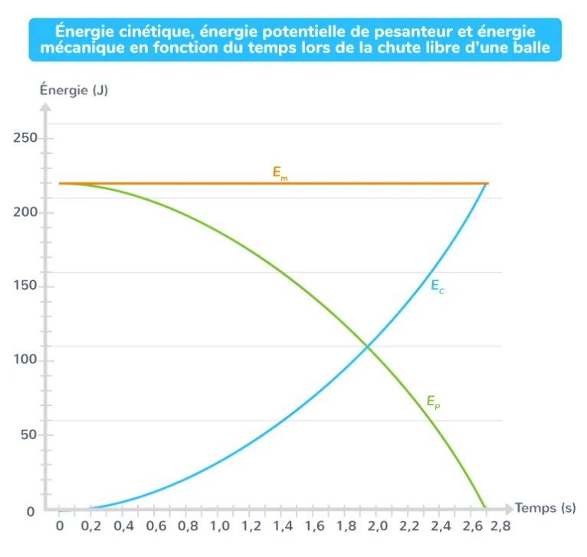
En négligeant les frottements de l’air, le poids et la force de rappel du ressort sont les seules forces qui s’exercent sur la balle. Le poids et la force de rappel étant toutes les deux des forces conservatives, l’énergie mécanique se conserve (rappel : E_{m} = E_{pp} + E_{pe} + E_{c}).

Items C et D
?
À la hauteur maximale, la vitesse de la balle s’annule, entraînant une énergie cinétique E_{c} = 0 J. Par conservation de l’énergie mécanique, l’énergie potentielle de pesanteur E_{pp} y est maximale (on rappelle que dans cette situation, il n’y a pas d’énergie potentielle élastique à prendre en compte).
On peut aussi réfléchir dans l’autre sens. A l’altitude maximale, z est maximale, donc mgz est maximale et donc E_{pp} aussi.
Ainsi, item C vrai, item D faux.


Question 4
Deuxième méthode : en passant par la définition d’un travail infinitésimal : dW (−→F ) = −→F · −→dl . Pour le poids, on a donc :
dW (−→P ) = −→P · d−→z
⇐⇒ dW ( P ) = P ·
−→
dz · cos( P , u
−→
^
−→
z
)
Or, −→^−→u
de sens opposés), donc cos(−→^−→u
P , = π (c’est-à-dire l’angle entre −→P et −→u est égal à π, autrement dit ces 2 vecteurs sont
z
z
P , ) = −1 :
z
dW (−→P ) = −P × dz
En intégrant :
W ( P ) = dW ( P ) = −
−→
∫
O
−→
∫
O
A
P dz = −
∫
O
A
mgdz = −
mg dz = −
∫
O
A
mg[z] = −
O
A
A
mg(
z − z )
O A

Or −mg(z_{O} − z_{A}) = mg(z_{A} − z_{O})
Ainsi l’item B est vrai : on vous l’a prouvé de 2 manières différentes, c pas bo ca ? C’est la beauté de la phyzik !
C Item D → Le travail du poids est indépendant du chemin suivi
Le poids étant une force conservative, son travail ne dépend pas du chemin suivi.
- Item E → Le poids dérive de l’énergie potentielle élastique
Une force conservative dérive en effet d’une énergie potentielle. Ici, le poids dérive de l’énergie potentielle de pesanteur, et non pas élastique.
Réponses vraies : B et D
Question 3
Items A, B, C, D et E
Ici, seul le poids intervient et pas la force de rappel de la raquette (”contact avec la raquette sans s’enfoncer dans le cordage”). On a donc que des forces conservatives. Par conservation de l’énergie
mécanique entre le sommet de la trajectoire (z_{A} = 3,0 m, v_{A} = 0 m · s⁻¹) et le contact avec la
raquette (z_{O} = 0 m) :
Em,A = Em,O ⇐⇒ Ec,A + Ep,A = Ec,O + Ep,O

Or, E_{c,A} = 0 J, car v_{A} = 0 m · s⁻¹ et E_{p,O} = 0 J, car z_{O} = 0 m
E = E
1
p,A c,O
⇐⇒ mgz = mv ⇐⇒ v = 2gz
A
2
f
2
f
2
A
⇐⇒ v = √2gz
f
A
Faisons le calcul :
√ √
L’item B est vrai.
Réponse vraie : B
v_{f} = 2 × 9,81 × 3,0 = 58,9 = 7,7 m · s⁻¹
On s’intéresse à la déformation du cordage selon un axe dirigé par le vecteur unitaire −→u_{z}.
On note z la position de la balle lors de la déformation, z_{R} la longueur à vide du cordage de la raquette, toujours assimilé à un ressort. On rappelle k la constante de raideur et E_{pe} l’énergie potentielle élastique. Concernant ces grandeurs, laquelle (lesquelles) des propositions suivantes est (sont) exacte(s) ?
A. La force de rappel dérive de l’énergie potentielle élastique selon la relation en une
dE_{pe}
dimension : F_{el} = −
dz
B. La force de rappel dérive de l’énergie potentielle élastique selon la relation en une dimension :

Question 3
Parmi les propositions suivantes, laquelle des propositions suivantes est exacte ?
Fel
= dE_{pe}
dz
D. F−→el = −k(z − z_{R})−→u_{z}

A. La vitesse de la balle quand elle entre en contact avec la raquette sans s’enfoncer dans le cordage
vaut 5,4 m · s⁻¹
B. La vitesse de la balle quand elle entre en contact avec la raquette sans s’enfoncer dans le cordage vaut 7,7 m · s⁻¹
C. F−→el = k(z − z_{R})−→u_{z}

−→ −→
Question 4
Items A et B
Par définition, une force conservative dérive d’une énergie potentielle telle que F = − . En une
dE
p
dimension selon l’axe z, cela se simplifie en
dl
F = −
dE
pe
el
dz
⇐⇒ dE = −F dz
pe
el
L’item A est vrai et l’item B est faux.
?

?
C. La vitesse de la balle quand elle entre en contact avec la raquette sans s’enfoncer dans le cordage vaut 9,7 m s⁻¹
·
D. La vitesse de la balle quand elle entre en contact avec la raquette sans s’enfoncer dans le cordage vaut 29 m s⁻¹
·
E. La vitesse de la balle quand elle entre en contact avec la raquette sans s’enfoncer dans le cordage vaut 59 m · s⁻¹
E. F_{el} = −k(z_{R} − z)u_{z}

Par conservation de l’énergie mécanique, on obtient :
Em,A = Em,S
Epp,A = Epp,S + Epe,S mgz_{A} = mgz_{S} + E_{pe,S}
E_{pe,S} = mgz_{A} − mgz_{S}
E_{pe,S} = mg(z_{A} − z_{S})
E_{pe,S} = 30,0 × 10−3 × 9,81 × (3,0 − (−0,8 × 10−2))
(la raquette s’enfonce de ∆z = 0,8 cm donc z_{S} = −0,8 cm)
E_{pe,S} = 0,89 J
Ainsi : item B vrai.
En réalité, la variation d’altitude ∆z était négligeable : en la négligeant on trouve E_{pe} ≈ 0,88 J.
TOUJOURS penser à faire des approximations, quand elles sont pertinentes évidemment. Cela vous évitera beaucoup de calculs fastidieux. Ici ça allait, la perte de temps n’était pas énorme, mais je vous dis ça pour l’avenir, qui sait ?
Réponse vraie : B

Question 5
Items C, D et E
Bon, ici il faut réfléchir au sens de la force de rappel élastique. Il s’agit d’une force de rappel, à bien comprendre. Donc déjà à votre avis, si on a compression du ressort (la balle rebondit sur le cordage de la raquette, assimilé à un ressort, qui va s’”enfoncer”), la force sera-t-elle dirigée vers le haut ou le bas ? Vers le haut, oui : le ressort va vouloir revenir à son état initial. Okay, une fois qu’on sait ça il faut réfléchir au signe des composantes de la formule de la force de rappel.
Commençons avec l’item C : F−→el = k(z − z_{R})−→u_{z}
On a z − z_{R} < 0. En effet, le ressort est comprimé, ainsi le ressort aura une altitude inférieure à la
la longueur à vide : z < z_{R}. De plus, la constante de raideur k est positive, ainsi on a pour l’instant
k(z − z_{R})−→u_{z} < 0.
On se pose pour réfléchir 2 secondes.
Qu’est-ce que ça veut dire ? Ça signifie que la force de rappel serait dans le sens opposé au vecteur unitaire −→u_{z}. Mais c’est pas ce qu’on veut, ainsi on introduit un petit − :
−k(z − z_{R})−→u_{z} > 0 Donc l’item C est faux, et l’item D est VRAI.
Mais on va pas oublier le petit item E. Ici, on a l’opposé de (z − z_{R}) : (z_{R} − z) > 0, donc
−k(z − z_{R}) < 0. On aura la force de rappel élastique orientée vers le bas, ainsi, l’item E est faux.
Réponses vraies : A et D
En considérant l’origine de l’énergie potentielle de pesanteur au niveau de la raquette non déformée (z_{O} = 0 m), et en considérant une variation d’altitude ∆z = 0,8 cm pendant son enfoncement dans le cordage, quelle est la valeur de l’énergie potentielle élastique E_{pe,S} maximale emmagasinée au moment où la balle s’arrête au point S avant
Question 6
On étudie maintenant un nouveau lancer. Areej lance la balle en direction de la raquette située au sol. La balle quitte sa main à une altitude z_{impulsion} = 1,20 m avec une vitesse v_{impulsion} = 3,00 m s⁻¹. On s’intéresse exclusivement à la phase d’impulsion, entre l’instant où la balle est immobile dans la main de Areej et l’instant où elle la quitte. Pour simplifier, on négligera la variation d’altitude de la balle durant cette très courte phase, et donc le travail du poids. Que vaut le travail de la force musculaire W_{musc} fourni par Areej à la balle ? Laquelle des propositions suivantes est exacte ?
·

de rebondir ? Laquelle des propositions suivantes est exacte ?
A. E_{pe,S} = 0,23 J
B. E_{pe,S} = 0,89 J
A. W

C. W
B. W_{musc} = 0,135 J

musc

musc
= 0,045 J

= 0,27 J

C. E_{pe,S} = 1,42 J
D. E_{pe,S} = 4,41 J

E. E_{pe,S} = 8,83 J
Question 5
Items A, B, C, D et E
En l’absence de frottements, l’énergie mécanique du système est conservée entre le point de lâcher
initial (z_{A} = 3,0 m, v_{A} = 0 m · s⁻¹) et le point d’enfoncement maximal dans le cordage (v = 0). Au
point A, le cordage n’est pas déformé :
Em,A = Ec,A + Epp,A + Epe,A = 0 + Epp,A + 0

Au point S, la balle est à l’arrêt (E_{c,S} = 0). On a donc :
Em,S = Ec,S + Epp,S + Epe,S = 0 + Epp,S + Epe,S
?
?
D. W_{musc} = 135 J
E. Le travail musculaire ne peut pas être calculé car la force n’est pas conservative
Question 6
Items A, B, C et D
Le théorème de l’énergie cinétique stipule que la variation d’énergie cinétique d’un système est égale à la somme des travaux des forces qui lui sont appliquées. Ici, les seuls forces en présence sont le poids et la force musculaire. L’énoncé précise de négliger le travail du poids durant la phase
d’impulsion (W (−→P ) = 0). On a donc :
Ainsi, W
musc
= ∆E = E
∆E_{c} = Σ W (−→F ) = W_{musc}
c c,finale c,initiale
− E
= mv
1
2
impulsion
2
− 0.

?

Application numérique avec m = 0,030 kg et v_{impulsion} = 3,00 m · s⁻¹ :

W_{musc} = 2 × 0,030 × 32 = 2 × 0,030 × 9,00 = 0,135 J
Item B vrai.
- Item E → Le travail musculaire ne peut pas être calculé car la force n’est pas conservative
Le théorème de l’énergie cinétique est universel en mécanique classique et s’applique à la somme des travaux de toutes les forces, qu’elles soient conservatives ou non conservatives (comme la force musculaire). C’est l’application de la conservation de l’énergie mécanique qui nécessite de ne pas avoir de forces non conservatives.
Réponse vraie : B
1
1
On voit ici que h_{max} dépend de z_{impulsion} et v_{impulsion}. En effet, l’altitude maximale après rebond augmente avec l’altitude et la vitesse initales, ce qui nous paraît intuitif. Ainsi la hauteur maximale après rebond sur la raquette est plus élevée que la hauteur initiale de la balle au lancer, ce qui nous conforte dans notre résultat : n’hésitez pas à verifier que vos résultats sont cohérents.
- Item D → Il est impossible de la calculer sans connaître la déformation maximale du cordage Le principe de conservation de l’énergie mécanique permet de relier directement l’état initial à l’état final, rendant inutile le calcul des états intermédiaires tels que l’enfoncement dans le cordage. (cf correction items A B et C)
- Item E → La hauteur maximale dépend de la masse de la balle
Comme démontré en correction des items A, B et C, h_{max} ne dépend pas de la masse.
Réponse vraie : C
Question 7
En l’absence de frottements de l’air et en considérant le cordage de la raquette comme un ressort parfaitement élastique, on se demande quelle sera la hauteur maximale h_{max} atteinte par la balle après le rebond sur la raquette. On rappelle que la balle a été lancée depuis z_{impulsion} = 1,20 m avec une vitesse initiale v_{impulsion} = 3,00 m s⁻¹ ? Laquelle (lesquelles) des propositions suivantes est (sont) exacte(s) ?
·
- h_{max} = 0,46 m
- h_{max} = 1,20 m
C. h_{max} = 1,66 m
- Il est impossible de la calculer sans connaître la déformation maximale du cordage
- La hauteur maximale dépend de la masse de la balle
Question 7
À l’état initial : E
Items A, B et C
Il suffit d’appliquer le principe de conservation de l’énergie mécanique entre l’instant initial (lâcher de la balle) et l’instant final (hauteur maximale après le rebond). Les forces non conservatives étant négligées, l’énergie mécanique est conservée tout au long du mouvement, y compris lors de l’interaction avec le cordage.
1
m,initial pp,initial c,initial
= E
+ E
= mgz
impulsion
+ mv
2
impulsion
2
À la hauteur maximale, la vitesse s’annule : E_{m,final} = mgh_{max}
Par conservation (E_{m,initial} = E_{m,final}) :
mgz
impulsion
+ mv
1
2
impulsion
2
= mgh
max
En divisant par la masse m :
gz
impulsion
+ v
1
2
impulsion
2
= gh_{max}
⇐⇒ hmax = zimpulsion +
v

impulsion
2g
2
Application numérique :
h_{max} = 1,20 + 2 × 9,81 = 1,66 m
3,002
?

Exercice 2 : Un P1 sportif
Question 8
C Item A → Au repos, le champ −→E des cardiomyocytes pointe vers l’intérieur de la cellule
On commence cet exercice par des questions de cours car même si on est dans une matière à réflexion, il est important de lire les diapos du cours et de ne pas juste apprendre les formules.
Lorsqu’une cellule cardiaque est au repos, elle est polarisée : la face externe de leur membrane chargée positivement et la face interne négativement. Étant donné que le champ −→E est orienté du coté positif vers le coté négatif, −→E pointe vers l’intérieur de la cellule.
- Item B → Le dipôle résultant de l’activité des cardiomyocytes est stable au cours des différentes … Pour se contracter, les cardiomyocytes se dépolarisent ce qui génère un bref dipôle électrique qui progresse le long d’un front de dépolarisation avant de se repolariser pour retourner au potentiel de repos de la membrane des cellules. Cela crée une onde de polarisation/dépolarisation des myocytes résultant en un dipôle qui tourne en 3D selon la phase cardiaque.
Donc, le dipôle résultant de l’activité des cardiomyocytes n’est pas stable car il évolue au cours des différentes phases cardiaques.

Items C, D et E
L’ECG consiste en un suivi de l’amplitude et de la rotation du dipôle cardiaque (cf item B. pour comprendre la formation du dipôle cardiaque) par mesure des différences de potentiel entre plusieurs points (item E vrai).
Pour ce faire, l’ECG mesure les différences de potentiel du dipôle. Ainsi, la mesure d’une dérivation implique au moins deux éléctrodes (item D vrai). Celui-ci consiste à étudier la distribution des états ”polarisés” et ”dépolarisés” de l’ensemble des cardiomyocytes. On peut donc conclure qu’il ne mesure pas uniquement la polarisation ou la dépolarisation des cardiomyocytes mais les deux à la fois (item C faux).
Les items D et E sont ainsi vrais.
Réponses vraies : A, D et E
Un P1 fan de sport et d’aventure a décidé de se lancer dans une randonnée passionnante de 20 km autour des différents campus. Néanmoins, à cause de l’effort important que cela représente, des essoufflements anormaux sont apparus. Pour comprendre ce qui lui arrive, il va voir un médecin qui décide de lui réaliser un ECG. Ce dernier nous donne ces informations :

4
3 P→ · →u = aV R 5
2 CR R

6
3
2 L aV = 3 P→ · →u
L 2 CL

1

γ = +30◦
7 ^{C} 12

8 11
9 10
?
V_{I} =
√3P→ · →u_{RL}

√3P→ · →u_{LF} = V_{III}
F
aV = 3 P→ · →u
V_{II} = √3P→ · →u_{RF}

F 2 CF

Dérivation | aV_{R} | aV_{L} | aV_{F} | V_{I} | VII | VIII
Mesure (en mV ) | 0,28 | 0,06 | -0,34 | -0,15 | -0,41 | -0,26

On précise pour cet exercice que les angles sont orientés dans le sens horaire.

Question 8
Parmi les propositions suivantes, laquelle (lesquelles) est (sont) exacte(s) ?

A. Au repos, le champ −→E des cardiomyocytes pointe vers l’intérieur de la cellule
B. Le dipôle résultant de l’activité des cardiomyocytes est stable au cours des différentes phases cardiaques pour une personne saine
C. Le principe de l’ECG repose uniquement sur l’étude des cardiomyocytes dépolarisés
D. La mesure d’une dérivation implique plusieurs électrodes
E. Le principe de l’ECG repose sur la mesure des différences de potentiel entre plu-sieurs points
Question 9
Parmi les propositions suivantes, laquelle correspond au secteur du dipôle P :
A. Secteur 3

B. Secteur 4
- Secteur 5
- Secteur 7
- Secteur 10

Question 9
aV_{R}
R 5
6
7
8
VIII
4 3 2
C
L

1
12
aV_{L}
V_{I}
9
10 11
F
VII
aV_{F}

2) aV_{L} est positif donc on élimine en plus des précédents les secteurs 5, 6, 7 et 8 ce qui donne :
aV_{R}
R 5
6
7
8
VIII
4 3 2
L

1
12
aV_{L}
C
V_{I}
9
10 11
F
VII
aV_{F}

3) aV_{F} est négatif mais il ne renseigne sur aucun nouveau secteur à éliminer, on passe alors direc-tement à V_{I} qui est négatif donc on élimine le secteur 3 car il est du même côté que la dérivation ce qui donne :
aV_{R}
R 5
6
7
8
VIII
4 3 2
L

1
12
aV_{L}
C
V_{I}
9
10 11
F
VII
aV_{F}
?

Items A, B, C, D et E
Pour déterminer le secteur du dipôle, on doit étudier le tableau de dérivation. Pour chaque dériva-tion, si le potentiel est positif alors le moment dipolaire se trouve dans le demi-disque du côté de la dérivation étudiée (formant un angle de 90◦ de part et d’autre de la dérivation), et inversement si le potentiel est négatif, le moment dipolaire se trouvera dans le demi-disque du côté opposé de la dérivation étudiée.
Comment expliquer cela ?
Pour chaque valeur de dérivation, on a une formule pour la calculer à partir du produit scalaire entre le vecteur moment dipolaire et le vecteur unitaire associée à la dérivation (aV_{R} par exemple).
En effet, on retrouve une structure commune de la forme :
V = a × −→P · −→u
Avec V une des dérivations, a un facteur qui prend la valeur de 3 ou √3 comme on peut le voir
2
sur le schéma de l’ECG, −→P le vecteur du dipôle P et −→u le vecteur unitaire d’une des dérivations.
On constate la présence d’un produit scalaire dans notre formule initiale : −→P · −→u que l’on peut réécrire sous formule de −→P · −→u = P × ǁ−→u ǁ × cos(α) (avec ǁ−→u ǁ = 1 car c’est un vecteur unitaire et α l’angle entre P et −→u (l’angle entre le dipôle et la dérivation)). On obtient donc cet formule-là :
−→
V = a × P × cos(α)
En nous intéressant au signe de V , on se rend compte que a ( 3 ou √3) et P (norme du dipôle)
sont toujours positifs, donc le seul terme qui peut influer sur le s2igne du potentiel de la dérivation est le cos(α). Celui-ci est positif pour 90◦ < α < 90◦, négatif pour les autres valeurs d’angle, et nul pour α = 90◦ ou α = 90◦ (imaginez vous le cercle trigonométrique). Ce qui nous permet de revenir à l’affirmation de départ.
−
−
Si le potentiel est positif, le moment dipolaire se trouve dans le même demi-disque que la dérivation et si le potentiel est négatif, le moment dipolaire se trouve dans le demi-disque opposé à la dérivation.
Revenons alors à notre exercice et procédons étape par étape en commençant du début du ta-bleau jusqu’à la fin. La théorie n’est peut-être pas très claire, mais vous comprendrez mieux en l’appliquant. C’est parti !
1) aV est positif donc le dipôle se situe du même côté que cette dérivation (on prend les secteurs à 90◦ à droite et à gauche de aV_{R} et on barre le reste). On élimine donc tous les secteurs situés à l’opposé (1, 2, 9, 10, 11 et 12), ce qui donne :
R


Question 10
Items A et B
Pour déterminer si une formule est correcte, on part d’une formule déjà connue et on lui applique une série de transformations pour arriver au résultat final, qu’il suffit ensuite de comparer avec les items proposés pour déterminer l’item correct. Dans notre cas, on remarque là dans la formule des items la présence de P et de V_{II}. La seule formule que l’on connaît qui comporte ces deux termes est celle qui est écrite dans le cercle de l’ECG. On a donc :
V = √3 × −→P · −→u
II
RF
Pour approcher les formules de l’item, on doit isoler P et remplacer −→u _{RF} . Tout d’abord, on re-
marque que −→P · −→u _{RF} est un produit scalaire et on rappelle que −→P · −→u _{RF} = P × ǁ−→u _{RF} ǁ × cos(θ)
(avec |−→u _{RF} | = 1 car c’est un vecteur unitaire et θ l’angle entre −→P et −→u _{RF} ). En appliquant cela à
la formule initiale, on obtient :
V_{II} = √3 × −→P · −→u _{RF} ⇐⇒ V_{II} = √3 × P × |−→u _{RF} | × cos(θ)
=⇒ V_{II} = √3 × P × 1 × cos(θ)
=⇒ P = √
Ce qui correspond à l’item B.
VII
3 × cos(θ)
?
On conclut donc que le dipôle est dans le secteur 4 car on a éliminé tous les autres. L’item vrai est le B.
(Il nous reste toujours des dérivations que l’on n’a pas étudié mais étant donné qu’on a éliminé tous les secteurs sauf un il n’est pas nécessaire de continuer car on a obtenu ce que l’on voulait, le jour de l’examen vous pouvez vous arrêter là mais si vous doutez d’avoir commis une erreur, vous pouvez vérifier en étudiant les dérivations restantes et vous êtes censé avoir éliminé tous les secteurs sauf un, si ce n’est pas le cas alors reprenez depuis le début).
Réponse vraie : B

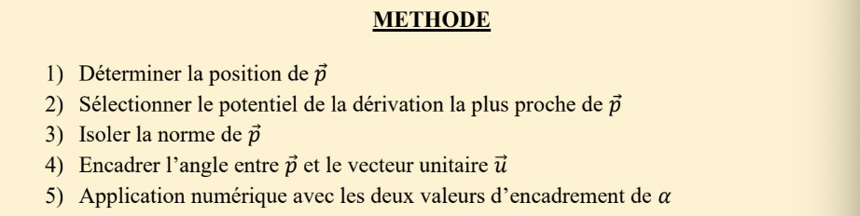
Question 10
C
Item C → P =
3cos(φ
2aV
R
)
, avec φ l’angle entre P et u
−→
−−→
CR
Pour cet item, on fait la même chose que ceux juste avant donc on va aller un peu plus vite. Cette fois, on prend la formule de aV_{R} et on applique les mêmes transformation que la première fois et
on prend φ l’angle entre −→P et −→u _{CR}. On obtient donc :
aV = × P
3
R
2
−→
· u
−→
3
CR
⇐⇒ aV = × P × ǁu ǁ × cos
R
2
−−→'
CR
(
φ
)
=⇒ aV = × P × 1 × cos
3
R
( )
=⇒ P = 3aV_{R} × 2
2
φ
L’item C est vrai.

Items D et E
× cos(φ)
Pour déterminer un encadrement de la norme du dipôle, je vous rappelle la méthode présentée dans l’extra ECG.
- −→P est situé dans le secteur 4 (cf. Question 9)
- Par observation sur le schéma de l’ECG, la dérivation la plus proche de −→P est aV_{R}.
- On doit désormais isoler P dans cette formule :
aV = × P
3
R
2
−→
· u
−→
CR
aV_{R} × 2
=⇒ P =
(cf. item C pour le détail).
3 × cos(φ)
4) Il ne nous reste donc qu’à déterminer un encadrement de l’angle formé entre −→P et −→u _{CR}. Chaque
secteur a un angle de 30◦ ce qui donne 30◦ < φ < 60◦.
Concernant la norme du vecteur −→P , laquelle (lesquelles) des propositions suivantes est
(sont) exacte(s) ?
?
V
II
- P = √3

3cos(30◦)
et u−−→
2aV_{R}
3cos(420◦)
< P <
2aV_{R}
3cos(390◦)
E.
2aV_{R}
3cos(60◦)
< P <
B. P = VII , avec θ l’angle entre −→P
CR
3cos(φ) 2aV_{R}
D.
RF
et −u−→
√3cos(θ)
C. P = 2aVR , avec φ l’angle entre −→P

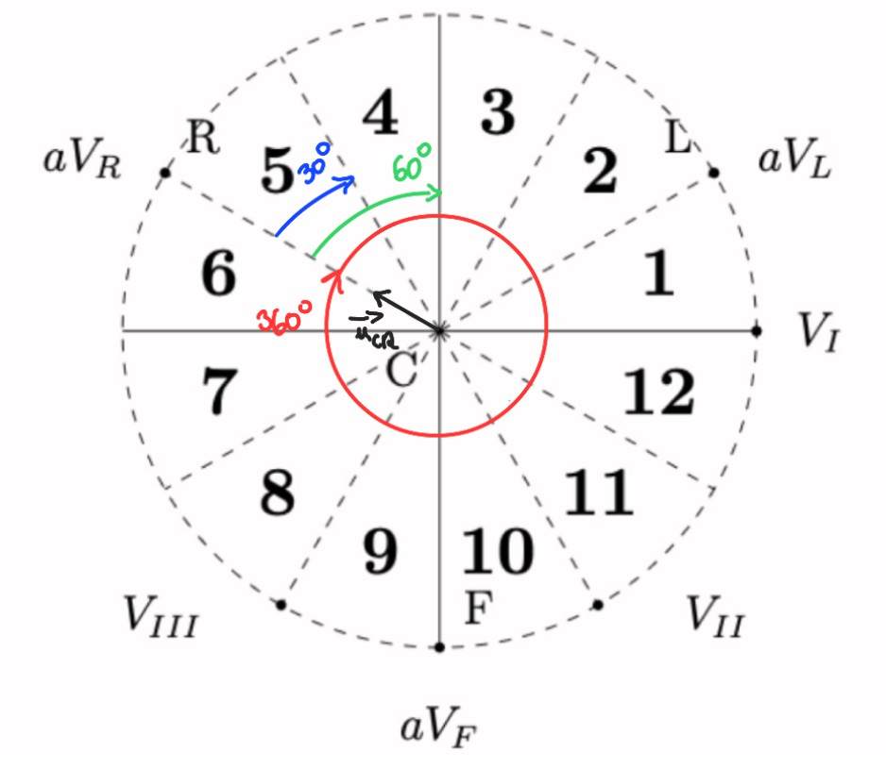
Ce qui donne :
2
3
cos(390◦)
aV
R
< P <
¨ ¨
−→
2
3
cos(420)
aV
R
L’item E est vrai.
Réponses vraies : B, C, D et E
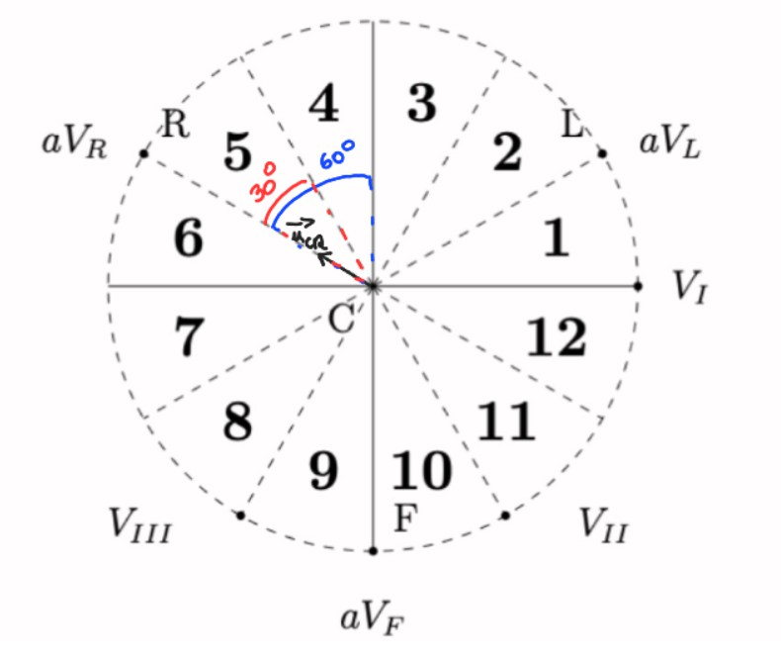
Quelques mois plus tard, alors qu’il révisait à la bibliothèque, le P1 ressent une grande douleur thoracique. Cette douleur l’inquiète fortement, ce qui le pousse à aller de nouveau chez son médecin. Il obtient alors ce nouveau tableau des différentes dérivations du nouveau dipôle P' :
Certes 30◦ < φ < 60◦, mais cos(30◦) > φ > cos(60◦) (tracez le cercle trigonométrique si vous êtes pas d’accord)
Puis on inverse tout :
1
cos(30◦) < φ < cos(60◦)
1
Ensuite on multiplie tout par 2aVR , pour retrouver −→P
3
2aV_{R}
3
×
cos(30 )
1
◦
< P <
¨ ¨
2aV
−→¨
:
¨ ¨
3
R
×
cos(60 )
1
◦
Finalement, on se retrouve avec l’expression finale :
2aV_{R}
2aV_{R}
On trouve donc un encadrement similaire à l’item D, on valide donc l’item mais attention à ne pas se précipiter et à invalider l’item E. Même si on a des valeurs différentes pour les angles, cela ne veut pas forcément dire que c’est faux car si on fait un ”tour” de plus sur le cercle, on trouve un encadrement de 390◦ < φ < 420◦.
3cos(30◦) < ¨ P ¨ < 3cos(60◦)
−→

Dérivation | aV_{R} | aV_{L} | aV_{F} | V_{I} | VII | VIII
Mesure (en mV ) | 0,05 | -0,92 | 0,87 | -0,65 | 0,54 | 1,19
De plus, on fournit ce tableau qui résume les termes associés en fonction du secteur du dipôle cardiaque (axe QRS) :
Axe QRS

entre −45◦ et +105◦ | axe normal
entre −90◦ et −45◦ | déviation axiale gauche
entre +105◦ et +180◦ | déviation axiale droite
entre −180◦ et −90◦ | déviation axiale supérieure

Question 11
Parmi les propositions suivantes sur l’axe QRS, laquelle (lesquelles) des propositions suivantes est (sont) exacte(s) ?
A. Si aV_{L} est négatif, on peut avoir une déviation axiale droite
- Si aV_{L} est négatif, on peut avoir une déviation axiale gauche
- Si V_{I} est positif, on peut affirmer que l’axe de QRS est normal
- Si V_{II} est négatif, on a forcément une déviation
Question 12
Parmi les propositions suivantes, laquelle correspond au secteur du dipôle P^{𝘚} ?
- Secteur 2
- Secteur 4
- Secteur 7

D. Secteur 8

- Secteur 9
Question 11
Items A et B
Rappel : une dérivation prend une valeur positive si l’axe de QRS (= direction et sens de −→P ) est
dans le même demi-disque situé à ±90◦ que la dérivation et prend une valeur négative lorsque l’axe
de QRS est dans le demi-disque opposé.
aV_{L} est situé à −30◦. Elle prend une valeur négative lorsque l’axe de QRS est situé dans le secteur
5, 6, 7, 8, 9 ou 10.
La déviation axiale droite est dans l’intervalle [105◦; 180◦], qui est inclus dans le secteur 9 (situé entre 90◦ et 120◦) jusqu’au secteur 7 (entre 150◦ et 180◦). Donc si aV_{L} est négatif, on peut avoir une déviation axiale droite, l’item A est vrai.
La déviation axiale gauche est comprise entre −45◦ et −90◦. Cet intervalle est inclus dans les
secteurs 2 et 3 (qui se situe entre −30◦ et −90◦). Or si aV_{L} est négatif, alors l’axe QRS est situé
dans le secteur 5, 6, 7, 8, 9 ou 10 (pas le 2, ni le 3). Si nous avons aV_{L} < 0, il est donc impossible que le patient ait une déviation axiale gauche.
- Item C → Si V_{I} est positif, on peut affirmer que l’axe de QRS est normal
VI est situé à 0◦ et prend une valeur positive pour tout axe QRS compris dans le secteur 1, 2,
3, 10, 11 ou 12. Cela correspond bien à une partie de l’axe normal [−45◦; 105◦] (inclus dans les
secteurs 2 à 9) mais pas que puisque ça correspond aussi à la dérivation axiale gauche qui est dans
un intervalle [−90◦; −45◦] qui est inclus dans les secteurs 2 et 3. On ne peut donc pas affirmer que
l’axe de QRS est normal, le patient pourrait présenter une dérivation axiale gauche. L’item C est donc faux.

Items D et E
Ces deux derniers items sont des items qui se contredisent donc il suffit de trouver la réponse pour l’un pour déduire pour l’autre.
La dérivation V_{II} a un angle de 60◦ donc il prend une valeur négative lorsque l’axe de QRS est situé dans le secteur 2, 3, 4, 5, 6 ou 7
Étant donné que l’axe de QRS est normal entre −45◦ et 105◦ (secteurs 2 à 9), il est aussi normal
entre −45◦ et −30◦ (secteurs 1 et 2). Or, pour ces valeurs d’angle, V_{II} est négatif. Donc si V_{II} est
négatif, on peut avoir un axe normal et on n’a pas forcément une déviation. L’item D est faux et l’item E est vrai.
Réponses vraies : A et E
Question 12
Items A, B, C, D et E
Étant donné que la question 9 est similaire à celle-ci, on va passer assez vite dessus mais si vous avez un doute sur la méthode n’hésitez pas à remonter pour voir une correction plus détaillée et à poser vos questions sur le forum Discord.
Revenons alors à notre exercice et procédons étape par étape en commençant du début du tableau jusqu’à la fin.
1) aV_{R} est positif donc le dipôle se situe du même côté que cette dérivation. On élimine donc tous les secteurs situés à l’opposé (1, 2, 9, 10, 11 et 12) ce qui donne :
aV_{R}
R 5
6
7
8
VIII
4 3 2
L

1
12
aV_{L}
C
V_{I}
9
10 11
F
VII
aV_{F}
2) aV_{L} est négatif donc on élimine en plus des précédents les secteurs 3 et 4 ce qui donne :
aV_{R}
R

6
7
5 4 3 2
C
L

1
12
aV_{L}
V_{I}
8
VIII
9
10 11
F
VII
aV_{F}
?
?

?
E. Si V_{II} est négatif, l’onde QRS peut avoir un axe normal

Question 13
3) aV_{F} est positif, on raye donc les secteurs 5 et 6 :
aV
R
R 5
6
7
8
VIII
4 3 2
L

1
12
aV
L
C
V_{I}
9
10 11
F
VII
aV_{F}

4) V_{I} est négatif mais il ne renseigne sur aucun nouveau secteur à éliminer. On passe alors direc-tement à V_{II} qui est positif : on élimine le secteur 7 car il n’est pas dans le même demi-disque que la dérivation. Tout cela nous donne :
aV_{R}
R 5
6
7
8
VIII
4 3 2
L

1
12
aV_{L}
C
V_{I}
9
10 11
F
VII
aV_{F}

On conclut donc que le dipôle est dans le secteur 8 car on a éliminé tous les autres. L’item vrai est l’item D.
Réponse vraie : D
Exprimer et calculer la norme P^{𝘚} du vecteur

P−→𝘚 en fonction des valeurs de aV_{R} et de

VIII . Laquelle (lesquelles) des propositions suivantes est (sont) exacte(s) ?

' 1 A 2
VIII B

  - P
= 2 3 aV_{R} + √3
ó 2 V
√
B. P' =
3 aV_{R} +
III
3

C. = 9 aV_{R}
P𝘚
ó
4
2
₂ + VIII
D. P^{𝘚} = 0,69 mV
3
- P' = 0,85 mV
Question 13
Items A, B et C
Pour déterminer la norme du vecteur P−→', un petit rappel mathématique s’impose. On sait que la norme d’un vecteur vaut d’après le théorème de Pythagore :
p = p + p
ñ
2 2
x y
Avec p_{x} = −→p · −→u_{x} et p_{y} = −→p · −→u_{y}
Le repère qu’on va utiliser doit être un repère orthonormé. Pour ce faire, il nous faut un couple de vecteurs unitaires et orthogonaux entre eux. Ici, nous avons que des vecteurs unitaires, donc
on n’a pas besoin de trop s’attarder là-dessus. Cependant, il faut prendre deux vecteurs dont les directions sont perpendiculaires comme u−−C→R et u−−L→F (associés aux dérivations aV_{R} et V_{III}).
NB : les couples de vecteurs (u−−R→L ;u−−C→F ) (associés à V_{I} et aV_{F} ) et (u−−C→L ;u−−R→F ) (associés à aV_{L} et
VII ) fonctionnent aussi. Cependant, on s’adapte à ce que nous demande l’énoncé, d’où le choix du couple de vecteurs (u−−C→R ;u−−L→F ).
Si vous avez du mal à visualiser le triangle rectangle pour lequel on utilise la formule voici un petit schéma.
?

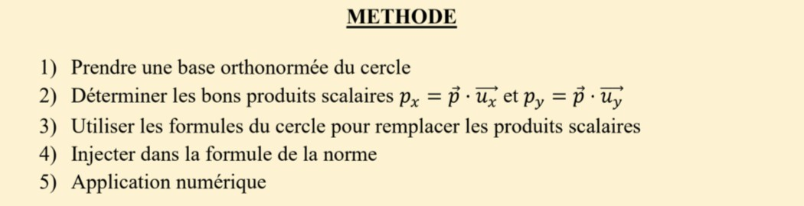
et on sait que :
P = aV
'
2
aV
R
3
R
et
P =
'
VIII
V
III
√
3
Lorsque l’on remplace dans la formule de la norme, on obtient :
P' =
ñ
P'
2
2
aV_{R}
+ P' = 3 aV +
VIII
,
õ
,
3
2
R
42
A
V
√
III
3
B2
= 9 aV
ó
4
V
2
R
2
+
III
3
Ce qui correspond à l’item C donc on le valide.

Items D et E
Maintenant qu’on a fait le gros du boulot, il ne reste que l’application numérique. On nous donne dans le tableau des dérivations aV_{R} = 0,05 mV et V_{III} = 1,19 mV . On a donc :
P = 9 aV_{R} +
'
ó
4
2
VIII 2
3
= × 0
ó
4
9
,05 +
2
1,192
3
= 0,69 mV
L’item D est vrai.
Réponses vraies : C et D
?
p→
p_{y}
→u_{y}
→u_{x}
p_{x}
Aussi, je vous rappelle la méthode expliquée dans la fiche extra ECG pour vous rafraîchir la mémoire que l’on va reprendre étape par étape dans la correction.
Maintenant qu’on a fait ces petits rappels, appliquons-le dans le contexte de cet exercice.
- Dans l’énoncé, on nous impose d’exprimer P' en fonction de aV_{R} et V_{III} et on constate que ces deux dérivations forment une base orthonormée avec respectivement les vecteurs u−−C→R et u−−L→F .
- On exprime alors les produits scalaires de P' avec ces vecteurs ce qui donne :
P'
aV_{R}
= P−→' · −→u _{CR}
et
P'
VIII
= P−→' · −→u _{LF}
3) On commence à isoler les produits scalaires dans les formules du cercle de l’ECG. Ce qui donne pour aV_{R} et V_{III} :
aV = P · u ⇐⇒ aV = P−→' · −→u
3
R
2
−→
' −→
2
CR
3
R
CR
= P'
aV_{R}
V = √3−P→' · −→u
V
III
LF
⇐⇒
√3
III
= P · u
−
→
' −→
LF
= P'
VIII
4) On injecte désormais dans la formule de la norme. Grâce au rappel, on sait que :
P = P ² + P'
'
ñ
2
aV_{R}
'
VIII

Exercice 3 : Le signal cardiaque
Lors de la contraction du muscle cardiaque, une onde de dépolarisation se propage à travers les cellules du myocarde. À l’échelle locale, le front de dépolarisation qui avance entraîne l’apparition d’un bref dipôle électrique.
Pour modéliser simplement ce phénomène à l’échelle cellulaire, on considère un dipôle électrique fondamental constitué de deux charges ponctuelles. Les charges ont pour valeur q = 2,0 10−12 C et celles-ci sont séparées d’une distance a = 5,0 µm. L’ensemble baigne dans un milieu dont on
| | ×

Question 14
C Item B → Le champ électrique représente la force électrique exercée par un objet sur une charge … Toutafé ! C’est la définition du cours. Pour vous en convaincre, le champ et la force électrique sont liés :
−→F = q−→E
On remarque alors que si q = 1 C, alors −→F = −→E . C’est l’expression mathématique de ”Le champ
équivaut à la force électrique qu’exerce un corps sur une charge de +1 C.” Il est nécessaire de

simplifiera la constante avec la valeur suivante :
1

4πε
= 9,0 × 109 N · m² · C⁻².
préciser qu’il s’agit d’une charge test, imaginaire : elle n’existe pas en tant que tel.

Référence au schéma : Pour visualiser ce système, veuillez vous référer au schéma fourni ci-dessous. Ce schéma place la charge négative (N) et la charge positive (P) sur un axe, séparées par la distance a.

Items A et C
Correction rapide : (vous comprendrez pourquoi on a corrigé l’item B avant) en reprenant la définition de l’item B, une charge de + 1C, donc positive, est attirée par les charges négatives et repoussée par les positives. Elle subit donc une force électrique qui l’éloigne des charge + et la rapproche des charges -. Ainsi, les lignes de champ sont dirigées du + vers le −.
?
Pour mieux comprendre (p’tit rappel de cours ) : Une charge positive a une forte éner-gie potentielle quand elle est à proximité d’une autre charge positive, comme l’énonce la formule :
qQ
=
Epe 4πϵr2
En d’autre termes, elle n’est pas contente là où elle est et aimerait vraiment bouger loin de cette autre charge positive.

A l’inverse, elle a une faible énergie potentielle quand elle est proche d’une charge négative (qQ est alors négatif comme les signes sont opposés). Autrement dit, elle est bieeeng, elle a pas envie de bouger. On dit qu’elle est dans un état plus stable. Et dans la nature, le but dans la vie de tous les corps en physique est d’être le plus stable possible a.k.a, d’avoir l’énergie potentielle la plus faible possible.
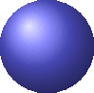
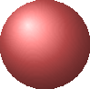
Une force conservative peut se définir comme l’expression mathématique de ce qui fait baisser une
y
→u_{θ}
→u_{r}
M (r, θ)
→r
−q
θ
O
+q
x
a/2
a/2
a

énergie potentielle d’un système : F = − dEp (l’augmentation de la norme de la force conservative
dl



Question 14
À propos des lignes de champ électrique d’un dipôle dans le schéma ci-dessus, laquelle (lesquelles) des propostitions suivantes est (sont) exacte(s) ?
- Le champ électrique pointe toujours de la charge positive vers la charge négative
- Le champ électrique représente la force électrique exercée par un objet sur une charge de 1 C en tout point de l’espace
C. Pour un couple de charges égales et opposées (dipôle), les lignes de champ sortent de la charge négative pour aller vers la charge positive
- Le champ électrique est orienté dans le sens des potentiels décroissants
- Les lignes de champ sont tangentes en tout point au champ électrique et donnent la direction de ce champ
va faire diminuer l’énergie potentielle, et ainsi stabiliser le système)
La force électrique (= force conservative) traduit le fait que notre charge test de +1 C va se déplacer de la charge + vers la charge . On retrouve ainsi le sens des lignes de champ.
−
Par convention, le champ électrique et ses lignes de champ fuient toujours la charge positive pour se diriger vers la charge négative. L’item A est donc vrai tandis que le C propose l’inverse (faites attention aux pièges d’inversion). Celui-là il tombe tout le temps vraiment faites gaffe.
C Item D → Le champ électrique est orienté dans le sens des potentiels décroissants
Cf. ci-dessus : les forces conservatives étant toujours orientées de manière à faire baisser l’énergie
potentielle d’un système, on peut dire que le champ est orienté de là où le potentiel est le plus haut vers là où il est la plus bas en tout point de l’espace. Pour rappel, on appelle ”potentiel électrique” le champ scalaire attribuant à tout point de l’espace l’énergie potentielle électrique d’une charge de 1 C (exactement comme le champ électrique mais pour des énergies potentielles et non des forces). Ainsi, on peut dire que le champ ”descend les potentiels”.
C Item E → Les lignes de champ sont tangentes en tout point au champ électrique et donnent … La ligne de champ est bien définie géométriquement comme la courbe qui est tangente en tout point au vecteur champ électrique.
Réponses vraies : A, B, D et E

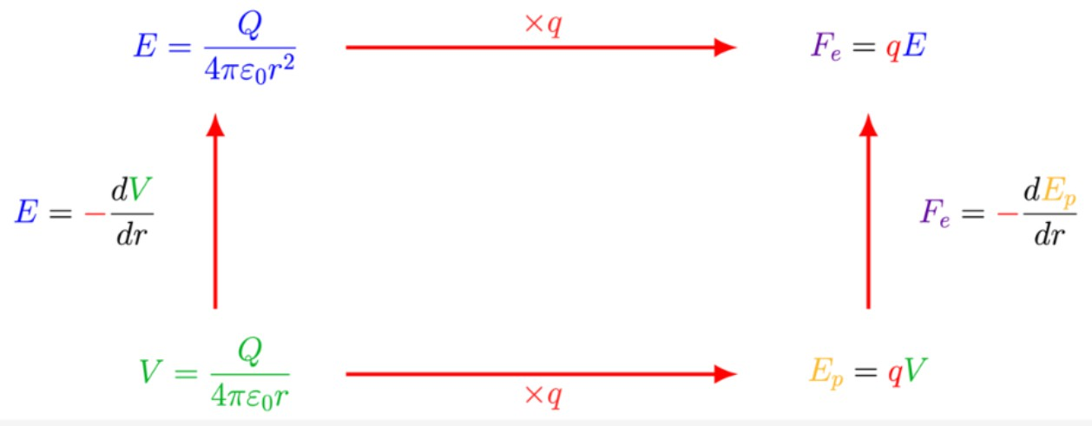
Question 15
C
C’est exact, dans la formule E = − dV , ”dV ” correspond aux ”variations du potentiel” ; de plus
Item C → La relation E = − montre que le champ électrique dépend des variations spatiales …
dV dl

ce sont des variations ”spatiales”, d’dolù ”dl” qui apparaît dans la formule (pour des variations temporelles, on aurait écrit ”dt”). Petit rappel cadeau des formules :
Items D et E
L’idée qu’il faut comprendre ici, c’est qu’une charge test positive q subit une force électrique
−→F
vers les potentiels décroissants. La force va donc naturellement s’exercer dans le sens des moindres potentiels. À l’inverse si la charge était négative, q < 0, cette force irait à l’encontre du champ et donc vers les grands potentiels.
Réponses vraies : A, C et E
= q−→E . Comme q > 0, la force s’exerce dans le même sens que le champ, qui lui-même pointe
Parmi les propositions concernant la répartition de l’énergie autour du dipôle, laquelle (lesquelles) des propositions suivantes est (sont) exacte(s) ?
A. Une surface équipotentielle est définie comme une surface où le potentiel reste le même, toujours orthogonale aux lignes de champ électrique
B. Les surfaces équipotentielles sont toujours parallèles aux lignes de champ électrique

C. La relation E = − montre que le champ électrique dépend des variations spa-
dV
tiales du potentiel
dl
D. Le mouvement spontané d’une charge positive l’amène vers le potentiel électrique V extérieur le plus élevé
?
?
E. Le mouvement spontané d’une charge positive l’amène vers le potentiel électrique
V extérieur le plus faible

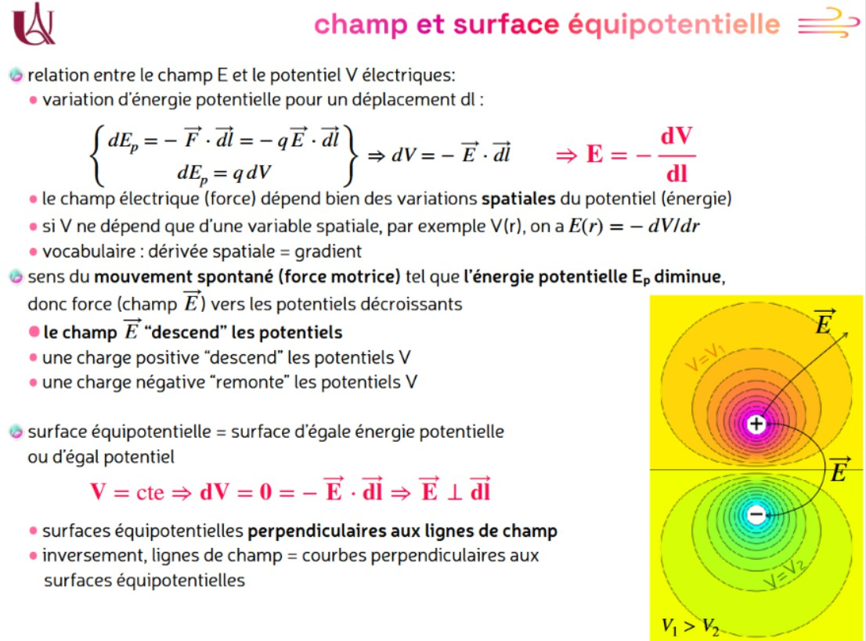
Question 16
Question 15
Items A et B
La définition est exacte, une surface équipotentielle correspond bien à l’ensemble des points de l’espace partageant le même potentiel électrique (et donc la même énergie potentielle pour une charge donnée). Ces surfaces équipotentielles sont orthogonales aux lignes de champ.
Diapo n°15 du CM2 ”Électrostatique 1”, Pr. Kouchner
On étudie les caractéristiques du vecteur moment dipolaire −→p . Laquelle (lesquelles) des
propostitions suivantes est (sont) exacte(s) ?
A. Le vecteur moment dipolaire −→p est orienté de la charge négative (N) vers la charge
positive (P)
  - Le vecteur moment dipolaire a pour norme le produit de la charge par la distance, soit ǁ−→p ǁ =
q × a × cos(θ)
C. Ici, la norme du vecteur moment dipolaire vaut ǁ−→p ǁ = 1,0 × 10−17 C · m⁻¹

- Ici, la norme du vecteur moment dipolaire vaut −→p = 1,0 10−20 C m⁻¹
ǁ ǁ × ·
- On ne peut pas calculer la norme du vecteur moment dipolaire

Question 16
C Item A → Le vecteur moment dipolaire −→p est orienté de la charge négative (N) vers la charge …
L’orientation est correcte. Contrairement à la chimie, en physique on oriente toujours le vecteur
moment dipolaire −→p de la charge négative vers la charge positive. L’orientation du vecteur
moment dipolaire est à distinguer de l’orientation du champ électrique.

?

Question 17
- Item B → Le vecteur moment dipolaire a pour norme le produit de la charge par la distance, …
L’expression du moment dipolaire est :
−→p = q−N−→P =⇒ ǁ−→p ǁ = q × ǁ−N−→P ǁ = q × a
avec la charge absolue q et la distance a séparant les deux pôles.

Items C, D et E
Plus qu’à remplacer par les valeurs qu’on oublie pas de convertir !
ǁ−→p ǁ = q × a = 2,0 × 10−12 × 5,0 × 10−6 = 1,0 × 10−17 C · m
Faites-vous confiance, la formule avec le cos(θ) sort de nulle part, on pouvait bien calculer la norme du vecteur moment dipolaire.
Réponses vraies : A et C
C Item B → Si le point M est dans l’alignement du dipôle du côté de la charge positive, le … L’item est correct. Pour commencer, la valeur de l’angle θ ne vous est pas donné... Ici on vous dit que le point M est dans l’alignement du dipôle du côté de la charge positive : ainsi le point M est dans la continuité du vecteur moment dipolaire (qui pointe de la charge négative à la charge
positive). On a donc −→p et O−−M→ de même direction et de même sens : θ = 0◦, avec θ l’angle séparant
ces 2 vecteurs.
On peut maintenant poser le calcul étape par étape.
V (r) = 4πεr2 = 4πϵ ×
p cos θ 1
p cos θ r2
= 9,0 × 10 ×
9
6,7 × 10−12 × cos(0)
(3,0 × 10−2)2
= 6,7 × 10 V
−3
Items C et D
Il faut faire attention ! Sur le plan médian qui sépare les deux charges, l’angle θ vaut exactement
90◦. Or, cos(90◦) = 0. Le potentiel V (r) = ^{p} ^{cos} ^{θ} y est donc nul, et non maximal ! On valide
l’item D mais pas l’item C. Une charge qui se situerait dans le plan médian est par définition équidistante des deux charges. Le potentiel généré par les deux pôles est donc identique en norme donc V = 0 C · m−1.
Si on réfléchit de façon qualitative, on sait que le potentiel sera maximal au niveau de la charge positive. En effet, en reprenant notre charge test de 1 C, on constate que son potentiel est très grand au niveau de la charge +, la charge test a alors très ”envie” de partir loin, beaucoup plus que si elle est situé sur le plan médian entre les deux charges du dipôle, d’où le fait que le potentiel n’y soit pas maximal.
C Item E → Si le point M est dans l’alignement du dipôle du côté de la charge négative, le …
C’est bien vrai. En se plaçant côté charge négative, l’angle séparant −→p et O−−M→ est donc θ = 180◦
4πεr
2
(les 2 vecteurs sont de même direction mais de sens opposés). Le cosinus prend ainsi la valeur −1.
Le potentiel V (r) = p cos θ calculé sera donc affecté d’un signe négatif, tous les autres facteurs
étant forcément positifs (p, 4, π, ϵ et ).
Réponses vraies : B, D et E
4
πεr
2
r2
?
On observe le potentiel généré par le dipôle en un point M situé à une grande distance r = 3,0 cm du centre du dipôle. L’angle repérant le point M par rapport à l’axe du dipôle est noté θ. Ici p = 6,7 10−12 C m⁻¹ Laquelle (lesquelles) des propositions suivantes est (sont) exacte(s) ?
× ·
A. À une distance r ⨮ a, le potentiel s’exprime par la formule approchée V (r) = ^{p} ^{cos} ^{θ}
4πεr

B. Si le point M est dans l’alignement du dipôle du côté de la charge positive, le potentiel vaut V = 6,7 × 10−3 V
- Si le point se trouve exactement dans le plan médian séparant les deux charges ( = 90◦),
M θ
le potentiel V (r) est maximal
- Si le point M se trouve exactement dans le plan médian séparant les deux charges (θ = 90◦), le potentiel V (r) est nul
- Si le point M est dans l’alignement du dipôle du côté de la charge négative, le potentiel mesuré sera de signe négatif
Question 17
Attention ! Dans un dipôle, le potentiel s’exprime
✓
Item A → À une distance r ⨮ a
, le potentiel s’exprime par la formule approchée V (
r) =
p
4πεr
cos
θ
le carré est très important
V (r) = 4πεr2
p cos θ
Pour retenir (simple moyen mnémotechnique), le potentiel d’une charge est proportionnel à 1 et
le potentiel d’un dipôle est proportionnel à 1 :
r
r2
2 charges → r
1 charge → r2







Soient I, J et K trois points alignés à grande distance du dipôle, tels que :
✓
Item E →
V (
r )
V (r₃)
2
= 2
Et pour finir en beauté :
p cos θ
V
V (r₃)
(
r )
2
=
p
p cos θ
4πεr
2
2
=
cos
θ
4
πεr
3
2
= =
r
3
2
3
r
3
4
2
=
3 4
3
r
1 2
=
3 4
3
2
=
4πεr²
3
4πεr² × p cos θ
2
r2
2
r₂
6r₁
6
3 4
1
2
2
=
1
4
BRAVO
Bravo à vous pour ce tuto 1, vous avez déja fait une impor-tante partie du programme et la suite est bien plus sympa
!
Mot de votre RM EB : n’abandonnez pas la phyzik la team, vraiment, je vous assure qu’on y prend du plaisir avec de l’entrainement ! Tié un tigre du Bengale . Et si jamais tout n’est pas clair, venez en souk ! On sera ravis de ré-pondre à vos questions, et n’hésitez pas à les poser sur le forum Discord !
Encore une fois, BRAVO MES PRINCES ET PRIN-CESSES A LA VANILLE
Réponses vraies : B et D
?
  - I est situé à une distance r₁ du point O
  - I est situé à une distance r₂ = 6r₁ du point O
  - I est situé à une distance r₃ = 1 r₂ du point O
2

On note V (r₁), V (r₂) et V (r₃) les potentiels respectivement associés aux points I, J et K.

Question 18
Laquelle (lesquelles) des propostitions suivantes est (sont) exacte(s) ?
A. V (r₁) = 6
V (r₂)

B.
V (r₁) = 36
V (r₂)
C. V (r₃) = 3
V (r₁)

D.
V (r₃) = 1
V (r₁) 9
E. V (r₂) = 2
V (r₃)
Question 18
Items A et B
Une question sur les rapports pour terminer ! Comme vous pouvez l’imaginer, on part des rapports donnés dans les items, certains (beaucoup !) de facteurs vont se simplifier et on trouvera notre réponse ! Dans la formule du potentiel d’un dipôle, seul r va varier et rien d’autre (même pas l’angle θ puisque nos 3 points sont alignés). Allons-ons :
p cos θ
V
(r )
V (r₂)
1
=
p cos θ
4πεr
1
2
=
p
cos θ 4
πεr
2
2
= =
r
2
2
4πεr²
2
4πεr² × p cos θ
1
r2
1
3
r
2
r₁
4
2
=
3
6
r
1
r₁
4
2
= 6 = 36
2
Items C et D
On continue de la même manière ! On peut quand même noter au préalable que : r₃ = 1 r₂ =
1
2
× 6
r = 3r . Ainsi :
2
1
1
V
V (r₁)
(
r )
3
p cos θ
=
p cos θ
4πεr
3
2
=
p
cos
4
2
4πεr²
1
4πεr² × p cos θ
θ
πεr
1
3
= =
r
r2
1
2
3
r₁
4
2
3 r3
=
3

3r₁
r
1
4
2
=
3 4
1
2
3
=
1
9
?

Cet examen blanc a été réalisé par :

Rédacteurs :
Lila BELBACHIR (DFGSP2), Massil HOUCHI (DFGSM2), Antoine CHARLANNE (DFGSP2)

Relecteurs :
Loubna BENSARSA (RM EB Physique, DFGSM2), Rawand AISSAOUI (DFGSM2), Amine NOUAR (MA, DFGSP2), Serena EL FEGHALI (DFGSM2), Lucie VERROUST (DFGSM2),
Roumeissa ZERYOUH (RM GT Physique, DFGSM2)

Convertisseurs LATEX :
Ophélie SULTAN (DFGSM3), Louis LAM (DFGSM2), Antoine CHARLANNE (DFGSP2), Inès
SAÏDANA (L.AS 2 Medphy), Camélia MEDDEBER (L.AS 2 Medphy)

Un grand merci aux VP Tuto PASS :
Massiva ADRAR (DFGSP2) et Alicia ZHANG (DFGSM2)

Et enfin un immense merci aux tuteurs et tutrices de la team Fyzik

Ce support est proposé en collaboration avec l’équipe pédagogique de l’université Certains schémas de ce support sont issus des diapositives des enseignants d’Université Paris Cité

Sous la coordination de Loubna BENSARSA (RM EB Physique, DFGSM2) et Roumeissa ZERYOUH (RM GT Physique, DFGSM2)

Prenez votre grille en photo avant de la rendre.
Vos note et classement sont disponibles sur le site a2sup.fr. Si vous constatez une erreur, envoyez la photo de votre grille sur l’adresse grilles@a2sup.fr

L’A2SUP répond à vos questions sur le serveur discord
https://discord.gg/mTFrNmk799

Les règles du serveur

Question de cours : Titre du cours Photo/Diapo/Figure/Paragraphe Question
Utilise la loupe (en haut à droite)
Questions exos/annales : Qxx (ex : Q03 et non Q3) Énoncé
Questions

L’A2SUP est connectée ! Pour ne rater aucune info :



A2SUP @A2SUP @A2SUP

